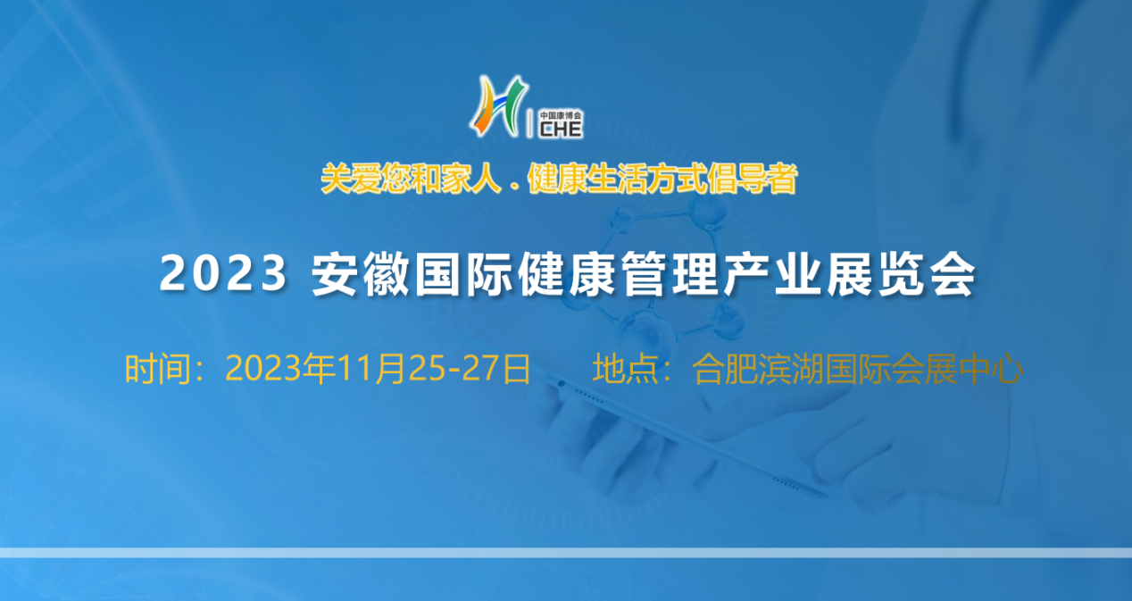

2023安徽国际健康管理产业展览会

时间：2023年11月25-27日

地点：合肥滨湖国际会展中心

**同期活动**

1、营养支持型餐食及保健主题展

2、肿瘤筛查与基因细胞技术专题展区

3、细胞存储与治疗主题展区

4、医疗旅游与健康产业专题展及医疗旅游推介会

5、智慧医疗及医院信息化建设专题展

6、康复医疗及护理主题展

7、2023 第五届安徽国际养老产业博览会

8、全国社会办医建设与管理高峰论坛

**展览范围**

1、健康管理：健康管理机构，体检中心、康复及疗养中心，一站式健康管理解决方案、妇幼儿童健康管理、医疗美容、干细胞存储与治疗、抗衰老**，**中医治疗/养生保健、中医院馆，医疗保险、健康教育、智能穿戴设备、各类健康体检设备，健康风险评估系统，一体化智能体检设备，人体成分分析仪，康复辅助设备，骨密度检测仪，便携式体检仪器等。

跨境医疗及旅游：医疗旅游公司、医疗转诊、国外医疗机构及综合性医院、国外专科医院、诊所;医疗救护、精密体检、医美抗衰、辅助生育服务、海外整形美容医院、月子会所、远程会诊等

2、康复医疗：康复机器人、康复工程、智能康复设备、理疗设备、中医康复、康复辅具/器具、康复护理、失能用品/照护、康复药物、无障碍设施、适老家具、无障碍出行、残疾人用品、矫形器等福祉产品、技术和服务。自然生态养生、医康体健身、中医膳、康复及疗养中心等。

3、养老产业：无障碍生活、老年视听产品、养老机构、老年公寓 、居家服务中心、老年医疗卫生服务机构、养老地产、智慧养老、养老服务、康复护理、医疗器械、康复器材、护理用品、矫正器具、适老化家居寝具、养老机构管理系统 、 可穿戴健康设备等。

4、智慧医疗：分级诊疗信息服务平台·互联网医院平台 ·智慧医疗服务平台 ·远程医疗信息服务平台 · 区域健康服务信息平台 ·医疗保障综合服务平台 ·互联网医院开放平台·医联体云平台·医共体云平台 ·互联网医院监管平台·智慧医疗·智能医疗器械.智慧服务·智慧管理·智慧实验室信息系统·智慧放射信息系统

5、精准医疗：癌症筛查，肿瘤诊疗，精准治疗，细胞治疗，基因治疗、基因检测，遗传病治疗、罕见病治疗、体外诊断，靶向药物，生物医学，海外精准医疗旅游服务，与精准医疗配套的相关服务等。

6、家庭医疗：睡眠系统、便携式体检、治疗设备、高压氧治疗设备、物理治疗及康复设备、电位治疗仪、低频治疗仪、睡眠治疗仪、呼吸治疗机、高血压治疗仪、糖尿病治疗仪、心脑血管治疗仪、颈腰椎治疗仪、康复治疗、辅助器具、运动再学习治疗及训练系统、智慧医学健康系统、儿童健康测评系统、中医诊疗及保健等。

7、中医中医：中医药类、中药饮片类、道地药材与产业、中成药类、滋补养生中药材类、中药配套产业类、中医艾灸类、中医诊疗设备+互联网类、传统中医理疗产品、中医养生健康服务类K、中医药健康养生特色小镇、旅游小镇、中医药制药设备及包装；

8、医美整形：轻医美，医疗整形美容机构，智慧医疗及康养体系，大型民营整形医院、连锁整形医院、私立美容诊所、私密美容机构、妇幼保健机构、抗衰老医院及会所，瘦身美体中心，养生疗养会所、康复整形、形体健美及运动健身机构等；

9、特医及保健食品：全营养配方食品、特定全营养配方食品、健康营养产品、特殊营养食品及特殊膳食、特殊医学用途婴儿配方食品、保健食品、健康食品、功能食品、营养滋补品、特殊医学用途配方食品等

**为何参加**

1、更好的了解消费者需求

参加展览会可以给企业创造一个良好的市场调研机会，且调研对象的回应更加优质、诚恳，市场调研的速度和质量较平时有质的飞跃，进而减少了企业市场营销的成本。

2、树立品牌

通过优质的展览会宣传，企业可以给顾客展示自身的产品价值、服务价值、人员价值和形象价值等。从消费者心理学出发，借助消费者的崇命心理，企业参展的广告作用可以让顾客形成不错的品牌印象。

3、展示企业实力

一方面形成了品牌效应，参展的企业会给顾客留下行业龙头的印象，提升消费者认可度；另一方面加强了顾客对企业能力的认识，进而增大了对企业品牌的青睐程度。

4、调整战略方向

通过对顾客的调研，能详尽地了解观展顾客对品种、规格、档次、外观、性能、生产工艺、使用范围等方面的见解，这样对企业调整战略步伐和进度有一定的作用。

**企业推广合作优质平台**

1、政府、权威行业协会鼎力支持，主流媒体联手专业组展机构全力打造，集聚行业内优势资源。

2、“展览+论坛”、打造线上线下融合新体验，建立政府、专家、企业对话高端平台。

3、汇聚政府部门、医疗机构、生产企业、代理商、贸易商、连锁店、电商等专业买家渠道，尊享一对一定制商贸对接服务。

4、主流媒体、行业宣传、云直播，全方位渠道推广、提升行业传播力及影响力。

**观众邀约**

1、医疗旅游机构、医疗旅游代理商、第三方医疗服务、旅行

社、私人定制旅行、三甲医院、体检机构、私人医院、国

际医院、民营医疗机构及医院、肿瘤医院、高端医疗机构、

生殖医院、抗衰老中心、医疗美容机构、私人专科诊所等;

2、高尔夫俱乐部会员、高端车俱乐部会员、高端车4S店会员、证券公司会员、奢侈品店会员、等;健康联盟协会会员、

健康机构会员、各相关健康机构会员等;

3、别墅、高端房产业主、银行VIP客户、证券公司VIP客户、保险公司VIP客户。

4、企事业、公司管理者，单位负责人，科研单位人员，各单位、部门等行业白领人群;

5、各大商会、企业家协会、精英俱乐部、个私企业主、民营企业家、商界精英、海归创业人士、各种社团、演出机构

等;

1. 视频媒体、纸媒、抖音、微信、微博、各金融、高级商圈、高档酒店停车场门票派发;20万精准客户数据库群发邮件、短信、传真、微信、微博。

**联系方式**

安徽中设国际会展集团有限公司

李小姐

15156007241

合肥经开区天都路129号